Cuerpo Materno

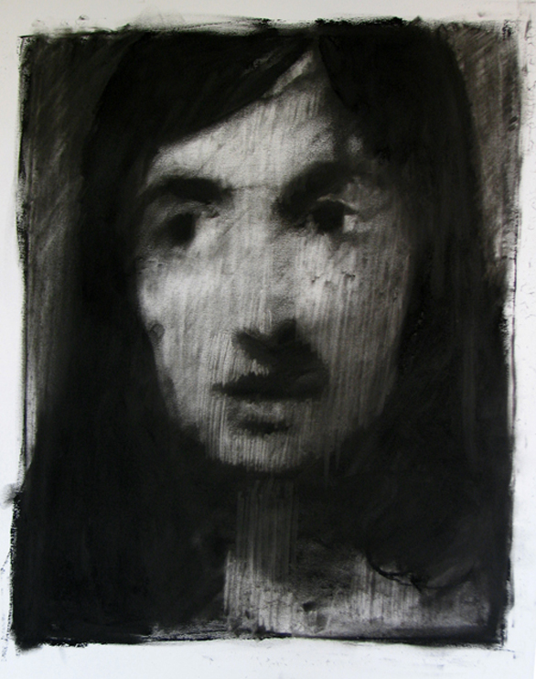

El cuerpo materno de las Mamitas de Chile

Marta González Bardelli

Mujeres, hombres, niños y niñas ¿Quién de ellos no formará parte del nudo ciego que ha quedado tras una historia de fusión y confusión de las representaciones de mujer, maternidad y crianza? ¿Quién de ellos no estará atrapado en las redes del objeto madre? Sin duda todos. Y para intentar aflojar el nudo nos introduciremos en las redes de este particular objeto para ver si algún pensamiento nuevo puede surgir y acompañarnos, al menos por un tiempo.

D. Guyomard, quien nos acompaña con su trabajo, su experiencia y su generosidad, nos dice en su artículo “La locura maternal, ¿una paradoja?” lo siguiente: “Lo maternal, no es sólo una madre y un niño, ¡es toda una historia! de deseos concientes e inconcientes, de identificaciones”. Tenemos de entrada -¿cómo no?- el problema de la historia. Y continúa: “El mismo tiempo del nacimiento viene a hacer efracción en el imaginario de las identificaciones de una mujer a su madre y a las otras figuras maternales. Estas son las memorias de la generaciones anteriores que participan en la construcción de una función maternal”. Entonces, podemos situar dos historias: una, singular de la mujer que podría devenir madre enlazada a su propia madre y a las autorizaciones que circularon o no, para ocupar ese lugar. Y, la otra, la historia del cuerpo social con las ofertas identificatorias que nuestra cultura ofrece para el lugar de lo materno. Estas historias podrían entrar en relación, si nos permitimos pensar en un más allá de lo singular pero, al mismo tiempo, en un más acá de lo social. Y escucharlas entrando y saliendo en una y en otra, y a veces en sus intersticios.

Una de estas historias pudiese llamarse “Las Mamitas de Chile”. Gracias al trabajo de una historiadora chilena, Verónica Valdivia, podemos apreciar con mayor claridad aspectos aún borrosos de la historia de lo materno en Chile. (Borrosos porque se trata de una historia reciente, “fresca”, por lo que es difícil cercarla, en tanto está sucediendo. Pero tal vez está comenzando a relatarse, a recordarse). Valdivia en su artículo “¿Las mamitas de Chile? Las mujeres y el sexo bajo la dictadura pinochetista” nos recuerda que Lucía Hiriart, la mujer del dictador, solía iniciar sus discursos al país con la frase “Mamitas de Chile”, enfatizando principalmente lo materno de la mujer. Además de encabezar con dicha frase sus discursos “… encabezaba numerosas organizaciones sociales dirigidas a las mujeres de escasos recursos con el propósito de ayudarlas a mejorar sus papeles de madres y esposas a través de cursos de capacitación en materia doméstica o de oficios que les permitieran combinar esos roles con alguna actividad que llevara ingresos al hogar… Tanto CEMA-Chile (Centros de Madres) como la Secretaría de la Mujer auspiciaban cursos de corte y confección… distribuían folletos que enseñaban a la mujeres pobladoras a ahorrar y cumplir sus tareas hogareñas con recetas de cocina de bajo costo”. Vamos identificando que se trata de mujeres ante todo madres. Valdivia nos dice “… Chile se inundó de discursos en torno a una imagen conservadora de la mujer e, implícitamente, de su sexualidad, toda vez que al remitirlas a ser ante todo esposas y madres, la sexualidad quedaba relegada al matrimonio y en una posición secundaria”. Estas “Mamitas” siguen existiendo en el cotidiano de nuestro cuerpo social. Las mujeres en Chile aún portamos esa identidad. En los espacios públicos de salud y educación así es nombrada, adjetivada la mujer. No es raro escuchar que hombres y mujeres se refieran y llamen de esta manera (“mamita”) a las mujeres. “Mamitas” sin nombre, sin cuerpo, con dificultades para desarrollar algo distinto a la oferta identificatoria cultural predominante; mamitas sin sexo, mamitas pura ternura. Hasta acá estos fragmentos de la historia reciente de lo materno, que nos sirve como un cierto marco para continuar pensando, repitiendo el título de este texto, el cuerpo materno de las mamitas de Chile. Continuemos.

Tenemos entonces un anudamiento entre la mujer y lo materno forzado por el discurso dictatorial, que nos deja imágenes disociadas de la mujer madre nutricia y dela mujer erotizada, aspectos que en los tiempos actuales de post dictadura continúan en crisis y requieren de nuevas comprensiones que permitan desabrochar gradualmente los nudos ciegos que funcionan en nosotros mismos y sabemos, aparecen de alguna forma en nuestra escucha y en nuestra contratransferencia hacia las historias que decidimos escuchar. Y sabemos también, que no es un trabajo simple para nuestra economía psíquica el poder identificarlas, saber de nuestra posición a la hora de entrar en relación con alguien y de estar efectivamente disponible para un otro y para la construcción que ese otro esté intentando en un particular momento de su vida psíquica.

Así como el psicoanálisis hizo estallar, al menos teóricamente, la relación anudada entre sexualidad y procreación, posibilitando un desanudamiento entre los fines biológicos y los movimientos del placer; la maternidad, tal como la podemos apreciar hoy en día en el ejercicio clínico, está desanudando poco a poco, el nudo ciego en que la mujer quedó atrapada en sus roles de esposa y madre. La maternidad como lugar crítico y límite que está haciendo gritar a mujeres en permanente conflicto con su maternidad. Pero, de qué madre estamos hablando, ¿de aquella nutricia, de aquella que sobreprotege, de aquella que erotiza y angustia, de aquella que se embellece, de aquella que cuenta cuentos, de aquella que niega historias? Tal vez de todas ellas hechas madre y lo interesante es poder identificarlo.

Ubico ahora algunas viñetas clínicas que muestran distintas modalidades del ser madre, modalidades que escapan a los instituidos respecto de lo materno, en tanto la ternura no es la protagonista de estas historias. Mujeres en permanente conflicto con la maternidad, como veremos, mujeres que desde un exceso pulsional sin diques, sin objetos a los que anudarse, inundan el cuerpo del hijo y el propio con afectos hostiles, dispersos, arrítmicos que no permiten traducir los montos de excitación que circulan en el encuentro mujer-niño en una relación madre-hijo.

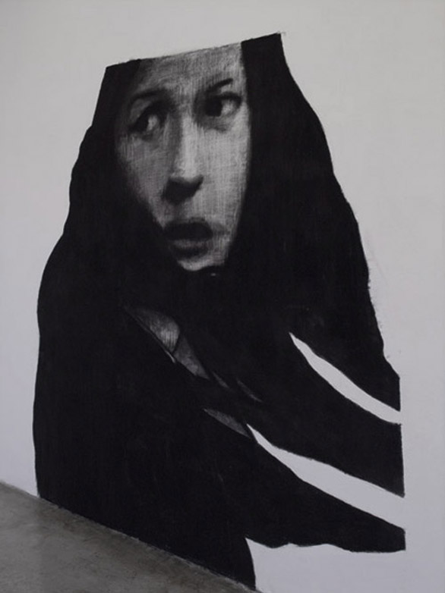

Revisemos brevemente relatos de mujeres y niños.

La Mujer

La mujer está en silencio al inicio de las sesiones, por un tiempo considerable. Le hablo, le pregunto… en vano. No habla. Pasa el tiempo y la mujer se mueve en el sillón, comienza a hablar sobre no saber cómo sentarse, donde poner los brazos, donde mirar y puede continuar hablando. Le pasa en otros lugares, cuando espera en el paradero de buses, cuando está en la fila del supermercado… habla sobre su no saber qué hacer con su cuerpo. Este relato se va ensanchando poco a poco con mil historias sobre el cuerpo: unas referidas al cuerpo de su hija que ella empuja y agrede; otras referidas a su propio cuerpo infantil, un cuerpo violentado por su madre, un cuerpo también empujado y agredido. Pasa el tiempo y continúa sin hablar al inicio de las sesiones. A veces la espero, otras me apuro y la invado con representaciones. Puede comenzar a hablar desde la pura negatividad: no puede salir de casa, no puede trabajar, no puede querer a su hija, no puede tener relaciones sexuales con su pareja. La pasividad que ha sostenido su no salida al mundo se acompaña de una intensa y desbordante actividad pulsional a través de accesos de ira y afectos hostiles dirigidos hacia su hija. Puede comenzar a distanciarse del acto al relatarlo en sesión. “Le digo que se calle, no soporto que me hable, a veces la empujo, y a ella es como si no le importara… la empujo, me molesta su presencia, siempre la empujo”. Relato que tal vez aún no es historia pero que sí da cuenta de nuevos otros que comienzan a delimitarse, en tanto algo empieza a ser contado a un otro. Sigue pasando el tiempo y se comienza a construir un nuevo afecto en relación a la hija. La hostilidad comienza a ceder su lugar protagónico a la compasión… “Cuando llega del colegio, la miro y me da pena… por no poder quererla”. Podrá comenzar a hablar de su propia historia de desamor, de su propia madre y de la agresión, de los empujones y de la hostilidad dirigida a su propio cuerpo de niña no querida por su madre.

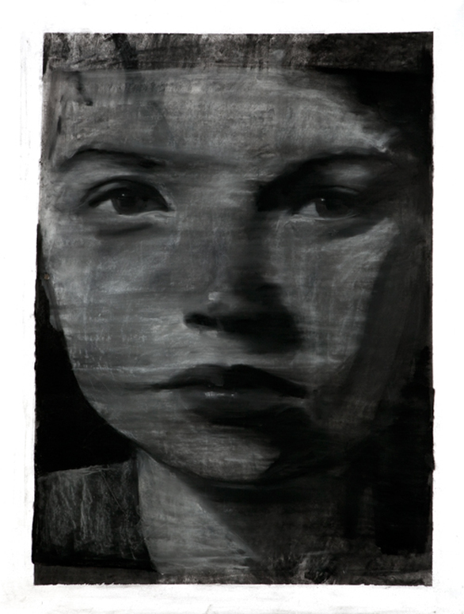

El Niño

El niño está triste, no quiere jugar, dibujar o hablar. Se queda en silencio mirándome fijamente con carita de pena. Quedo atrapada en su dolor y tengo dificultades para pensar en elementos más vitalizantes. Por un tiempo sólo veo su tristeza. Pero puedo ir identificando que el niño llega a sesión cansado, abatido, llega en general después de intensos enfrentamiento con su madre. Pelean constantemente, se gritan, lloran… y el niño habla “está loca, yo le digo cállate loca, mi hermano tiene razón cuando dice que está loca”. Escucho a la madre y aparece el siguiente relato. El niño cierto día le confiesa querer morir… la madre le dice “Es tu decisión”… Mientras la escucho es como si cayera a un abismo. Me trato de agarrar de algo y le digo “Afírmalo a la vida, ¡agárralo! La madre no puede no escuchar a su ex pareja cuando escucha a su hijo: “El padre es igual, siempre deprimido, siempre queriendo morir”. Pasará un tiempo antes que esta madre pueda escuchar al hijo y ver la historia nueva que está sucediendo (entre ella y su hijo) sin dejarse eclipsar por las historias antiguas (entre ella y su ex pareja, entre ella y su madre) que han fragilizado el terreno para su trabajo de sostenimiento y vitalización de su hijo. Parecen tener cabida solamente la hostilidad y erotización mortífera de su vínculo. Aún no entran en relación, aún no hay un hijo en tanto alteridad, hay mil voces e imágenes de otros tiempos y otras relaciones. Narcisismo parental mortífero que anula al hijo en su alteridad y que no permite el advenimiento de “Su majestad el bebé”.

Madres e hijos abatidos. Madres derramando angustia, sudor y excitación. Madres sin tiempo, no disponibles para el hijo, atrapadas en intensos afectos. Tiempos de la maternidad en que se borra al otro y en los que lo ominoso es el afecto materno que se ha mostrado sin disfraz.

Y bien, cómo encontrar caminos para el devenir madre, para la constitución subjetiva de un cuerpo materno para la mujer, cuerpo erótico que tocará un cuerpo que podrá también devenir sexual, que será erogeneizado por una otra que cuida y nutre, por una otra que deviene, en palabras de Freud, la primera seductora del niño.

El enigma que representa para el adulto la sexualidad del hijo, debe poder encontrar caminos para su elaboración. Enigmas y misterios que se organizan desde la infancia y que continúan organizándose a lo largo de la vida: la diferencia de los sexos, la alteridad, los ruidos de las propias excitaciones, lo pulsional que pica, duele, quema, gusta, que pulsa en el cuerpo. Enigmas y misterios que se redoblan y vuelven a recorrerse en el espacio y tiempo del encuentro mujer - niño. Tal vez es importante enunciarlo así, más que señalar de entrada que los sujetos que ahí se encuentran son una madre y un hijo. He ahí el problema del devenir, de las transformaciones que pueden ocurrir en el cuerpo pulsional de la mujer y en el cuerpo autoconservativo del hijo.

Sexualidades diferentes, la mujer y la sexualidad genital que la habita, articulada por la diferencia de los sexos; el niño y su sexualidad pregenital, perversa polimorfa, pero aún muy cercana a las funciones corporales necesarias para la conservación de la vida, en donde todo aquello del orden del placer aún no está totalmente distanciado de las actividades autoconservativas. Estamos ante formas de sexualidad diferentes y asimétricas. Diferencia y asimetría que no son fáciles de sostener en el ejercicio de la mujer madre y que nos hacen pensar en la dificultad de las mujeres para reprimir y olvidar el particular estado de la preocupación maternal primaria (1956) que Winnicott nos ha ayudado a identificar. Trataremos de pensar cómo la preocupación maternal primaria no siempre podrá desplegarse, en relación a su función y al marco espacial y temporal que Winnicott delimita.

Sabemos que se trata de la función materna en su fase más precoz, de un medio ambiente especializado caracterizado por un estado de sensibilidad extrema, de repliegue libidinal. Un periodo de enfermedad normal, de locura normal que le permitirá a la mujer por un tiempo ver exclusivamente a su hijo e identificarse con él, tiempos de un intenso trabajo identificatorio de la madre hacia su hijo que tendrá como efecto una madre suficientemente buena. Pero lo interesante es que la identificación de la que se trata es una identificación loca: la madre es el bebe. Este estado psíquico tiene lugar en un tiempo acotado (desde el final del embarazo hasta los primeros meses de amamantamiento) y tendría que ir reprimiéndose, borrándose. Winnicott nos deja un tiempo de confusión necesario para la sobrevivencia y sostenimiento del bebé.

Podemos ubicar acá a la madre suficientemente loca que André Green nos ha dejado, al considerar que así como en los inicios de la vida tenemos a un niño loco (el niño kleineno de la posición esquizo paranoide), es posible situar su complemento, una madre suficientemente loca. Winnicott puede brillar aún más en tanto podamos pensar en lo suficientemente bueno (posibilitado por la ternura de un amor materno que permite la percepción e investimiento del hijo) pero también en lo suficientemente loco (lo hostil, erotizante, perturbador y fragilizante que envuelve y sostiene al amor materno). Elementos todos necesarios que, al elaborarse, resultan estructurantes tanto para la madre como para el hijo.

Esa identificación loca, en el mejor de los casos tendrá como destino el olvido, podrá ser reprimida. Pero, lo que apreciamos en el ejercicio clínico, es que la mujer tiene importantes dificultades para salir de ese estado. Hay una identificación que queda fija, inamovible. Una simetría que no se reprime y algo queda atrapado ahí en la relación con el hijo. Es como si se clausuraran los deseos de otra cosa, los desplazamientos a otras representaciones de objeto. Sabemos también que otro de los efectos de la dictadura y del neoliberismo feroz, es el desvanecimiento de tejido social. Individuos sin otros. Soledad de las familias y al interior de las mismas. Precariedad para construir nuevos objetos, para armar algo más. El efecto es el sobreinvestimiento del objeto hijo, movimientos libidinales que encarcelan el deseo que se vuelve muerte.

No hay otro camino que ser una madre suficientemente buena… y cuando no hay más caminos, el recipiente se llena, se colma, ¡explota¡ y la explosión es ahí en casa con los más cercanos: los hijos. Madres locas, sí, muy locas y más locas mientras menos espacios existan para la elaboración de esa locura primordial constitutiva de la maternidad. Así como el guión freudiano ubica como protagonista al padre seductor y de a poco pudo ir apareciendo la historia de la seducción materna y su valor estructurante para el psiquismo; nosotros, desde acá, podemos ir ubicando un nuevo relato, uno que desabroche lo femenino de lo materno y lo materno de la pura ternura, que permita que aparezcan las historias de mujeres en conflicto con la maternidad.

El cuerpo materno tiene una historia singular en el cuerpo de la mujer que deviene madre y una historia en el cuerpo social que instituye los límites de lo materno. A partir de elementos de la historia reciente de nuestro país, pensamos en la existencia de un cierto marco que no posibilita el despliegue de los aspectos más hostiles y eróticos del ejercicio materno, constituyendo la ternura maternal el único camino permitido para el devenir materno. Así las cosas, es posible ver y escuchar en el ejercicio clínico a mujeres en permanente conflicto con la maternidad: mujeres que desde un exceso pulsional sin diques, transfieren más hostilidad que amor, más erotización que ternura sobre el objeto hijo. Mujeres sin muchos diques pulsionales y sin muchos otros para su yo, que sostengan su ejercicio nutricio, hostil, erotizante y tierno. (Nos encontramos con pocas posibilidades de despliegue y transformación para el “deseo de hijo” freudiano). La pregunta que guía este asunto pudiese enunciarse de la siguiente manera: ¿cómo escuchar los excesos de una madre ni suficientemente buena ni suficientemente loca a partir de las posibilidades que nos da la transferencia? Es como si no cupiera todo ahí dentro, en el dispositivo analítico, es como si las historias quedaran chicas o quedaran grandes para el cuerpo de nuestra escucha analítica, a veces a penas sostenida, al igual que lo materno, sin muchos diques y sin muchos otros.

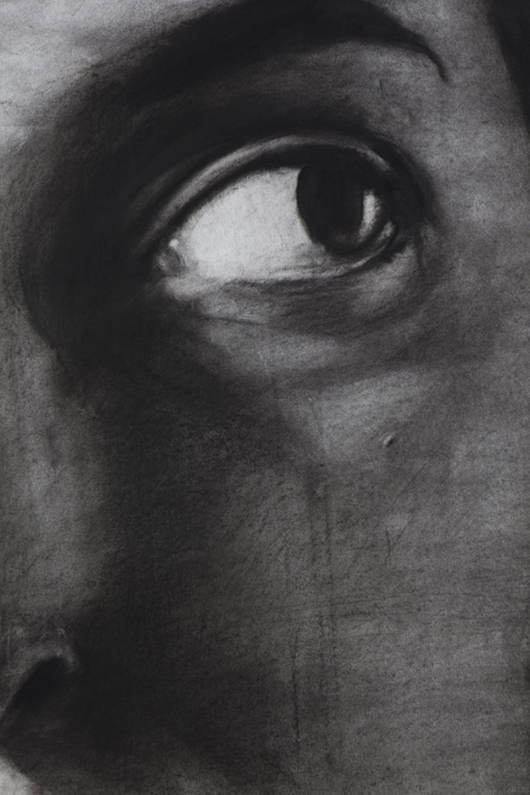

D. Guyomard. La folie maternelle : un paradoxe? En J. André, La folie maternelle ordinaire (2006), Petite Bibliothèque de Psychanalyse, Editorial: Presses Universitaires de France.
V. Valdivia. ¿Las mamitas de Chile? Las mujeres y el sexo bajo la dictadura pinochetista”. (2010). En Mujeres, historias chilenas del siglo XX. Ediciones LOM.
Ibídem.
Ibídem.
D. Winnicott. Preocupación maternal primaria (1956) En Escritos de pediatría y psicoanálisis (1999). Editorial Paidós Ibérica S.A.
A. Green. La folie pimaire (1990). Gallimard.
M. Benhaïm. L'ambivalence de la mère. Etude psychanalytique sur la position maternelle (2011). Toulouse, ERES Psychanalyse.

